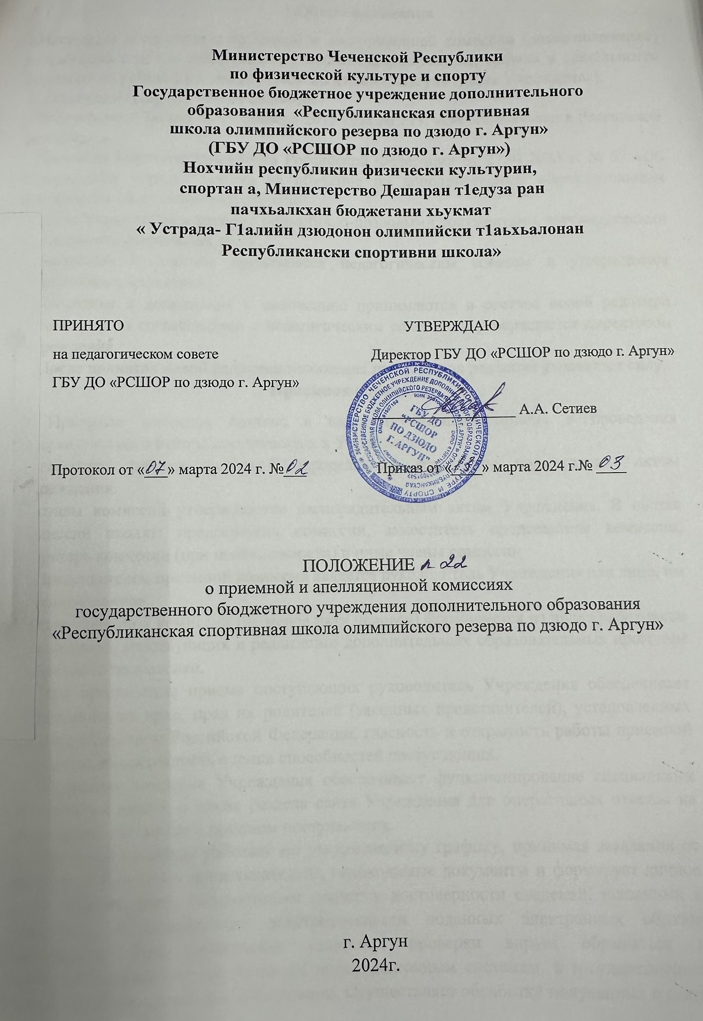

Министерство Чеченской Республики по физической культуре и спорту
Государственное бюджетное учреждение дополнительного
образования «Республиканская спортивная
школа олимпийского резерва по дзюдо г. Аргун»
(ГБУ ДО «РСШОР по дзюдо г. Аргун»)
Нохчийн республикин физически культурин,
спортан а, Министерство Дешаран т1едуза ран
пачхьалкхан бюджетани хьукмат
« Устрада- Г1алийн дзюдонон олимпийски т1аьхьалонан
Республикански спортивни школа»

ПРИНЯТО УТВЕРЖДАЮ
на педагогическом совете Директор ГБУ ДО «РСШОР по дзюдо г. Аргун»
ГБУ ДО «РСШОР по дзюдо г. Аргун»
___________________ А.А. Сетиев

Протокол от «___» марта 2024 г. №___ Приказ от «____» марта 2024 г.№ ____

ПОЛОЖЕНИЕ
о приемной и апелляционной комиссиях
государственного бюджетного учреждения дополнительного образования «Республиканская спортивная школа олимпийского резерва по дзюдо г. Аргун»

г. Аргун
2024г.

1.Общее положения
1.Настоящее положение о приемной и апелляционной комиссии (далее-положение) разработано с целью регламентации порядка формирования, состава и деятельности комиссий по работе ГБУ ДО «РСШОР по дзюдо г. Аргун» (далее Учреждение).
2. Положение разработано на основании:
- Федерального Закона от 29 декабря 2012 года № 273, «Об образовании в Российской федерации»
- Приказом Министерства спорта Российской Федерации от 27.01.2023 г. № 57 «Об утверждении порядка приема на обучение по дополнительным образовательным программам спортивной подготовки»
-Устава Учреждения и другими нормативно-правовыми документами, регулирующими деятельность спортивных школ.
3.Настоящее Положение принимается педагогическим советом и утверждается Директором учреждения.
4.Изменения и дополнения к положению принимаются в составе новой редакции Положения по согласованию с педагогическим советом, и утверждается директором Учреждения.
5. После принятия новой редакции положения предыдущая редакция утрачивает силу.
Приемная комиссия
1. Приемная комиссия создана в целях организации приема и проведения индивидуального отбора поступающих в Учреждение.
Регламенты работы комиссий определяются локальным нормативным актом Учреждения.
Составы комиссий утверждаются распорядительным актом Учреждения. В состав комиссий входят: председатель комиссии, заместитель председателя комиссии, секретарь комиссии (при необходимости) и иные члены комиссии.
2. Председателем приемной комиссии является руководитель Учреждения или лицо, им уполномоченное.
Состав приемной комиссии (не менее пяти человек) формируется из числа работников Учреждения, участвующих в реализации дополнительных образовательных программ спортивной подготовки.
3. При организации приема поступающих руководитель Учреждения обеспечивает соблюдение их прав, прав их родителей (законных представителей), установленных законодательством Российской Федерации, гласность и открытость работы приемной комиссий, объективность оценки способностей поступающих.
4. Приемная комиссия Учреждения обеспечивает функционирование специальных телефонных линии, а также раздела сайта Учреждения для оперативных ответов на обращения, связанные с приемом поступающих.
5. Приемная комиссия работает по утвержденному графику, принимая заявления от родителей (законных представителей), необходимые документы и формирует личное дело поступающего. Осуществляет проверку достоверности сведений, указанных в заявлении, и соответствия действительности поданных электронных образов документов. При проведении указанной проверки вправе обращаться к соответствующим государственным информационным системам, в государственные (муниципальные) органы и организации. Осуществляет обработку полученных в связи с приемом на обучение персональных данных поступающих в соответствии с требованиями законодательства РФ в области персональных данных.
6. Приемная комиссии на каждого поступающего заводит личное дело, в котором хранятся все сданные документы и материалы результатов индивидуального отбора. Личные дела поступающих хранятся в Учреждении не менее трех месяцев с начала объявления приема в Учреждение.
7. Результаты индивидуального отбора объявляются не позднее чем через три рабочих дня после его проведения. Объявление указанных результатов осуществляется путем размещения пофамильного списка- рейтинга с указание системы оценок, применяемой в Учреждении, и самих оценок (отметок, баллов, показателей в единицах измерения), полученных каждым поступающим по итогам индивидуального отбора.
8. Данные результаты размещаются на информационном стенде и на официальном сайте Учреждения с учетом соблюдения законодательства Российской Федерации в области персональных данных.
9. На основании решения приемной комиссии оформляется приказ о зачисление поступающих в Учреждение.
Апелляционная комиссия
1. Апелляционная комиссия создается для рассмотрения заявлений родителей (законных представителей), не согласных с процедурой и (или) результатами проведения индивидуального отбора.
2. Председатель апелляционной комиссии является руководитель Учреждения (в случае, если он не является председателем приемной комиссии) или лицо, им уполномоченное. Состав апелляционной комиссии (не менее трех человек) формируются из числа работников Учреждения участвующих в реализации дополнительных образовательных программ спортивной подготовки и не входящих в состав приемной комиссии.
3. При организации приема поступающих руководитель Учреждения обеспечивает соблюдения их прав, прав их родителей (законных представителей), установленных законодательством Российской Федерации, гласность и открытость работы апелляционной комиссии, объективность оценки способностей поступающих.
4. Поступающие, а также родители (законные представители) несовершеннолетних поступающих вправе подать апелляцию по процедуре и (или) результатам проведения индивидуального отбора в апелляционную комиссию не позднее следующего рабочего дня после объявления результатов индивидуального отбора. 5. Апелляция рассматривается не позднее одного рабочего со дня ее подачи на заседании апелляционной комиссии, на которое приглашаются поступающие или родители (законные представители) несовершеннолетних поступающих, подавшие апелляцию.
6. Для рассмотрения апелляции секретарь приемной комиссии направляет в апелляционную комиссию протокол заседания приемной комиссии, результаты индивидуального отбора.
7. Апелляционная комиссия принимает решение о целесообразности или нецелесообразности повторного проведения индивидуального отбора для поступающего, в отношении которого была подана апелляция. Решение принимается большинством голосов членов апелляционной комиссии, участвующих в заседании, при обязательном присутствии председателя апелляционной комиссии. При равном числе голосов председатель апелляционной комиссии обладает правом решающего голоса.
8. Индивидуальный отбор поступающего проводится повторно в случае невозможности определения достоверности результатов индивидуального отбора, поступающего без его повторного проведения, а также в случае выявления технических неисправностей оборудования или спортивного инвентаря, использовавшегося при проведении индивидуального отбора поступающего. Решение апелляционной комиссии оформляется протоколом, подписывается председателем апелляционной комиссии и доводится до сведения, поступающего или родителей (законных представителей) несовершеннолетнего поступающего, подавших апелляцию, под подпись в течение одного рабочего дня со дня принятия решения, после чего передается в приемную комиссию.
9.Повторное проведение индивидуального отбора поступающих проводится в течение трех рабочих дней со дня принятия решения о целесообразности набора в присутствии не менее двух членов апелляционной комиссии.
10.Подача апелляции по процедуре и (или) результатам проведения повторного индивидуального отбора поступающих не допускается.
11. На основании решения апелляционной комиссии оформляется приказ о зачисление поступающих в Учреждение.
12. При наличии мест, оставшихся вакантным после зачисления по результатам индивидуального отбора поступающих, Учреждение вправе проводить дополнительный прием поступающих в установленные сроки. Зачисление на вакантные места проводится по результатам дополнительного индивидуального отбора.

